«Задания по олимпиаде»

2 класс

1. Укажите верный вариант . Информация о том, что от фонаря идёт свет, была получена с помощью ...
а) глаз б) нос в) ушей г) языка

(глаз)

2. Вставь и укажи правильную последовательность слов в определении.
1) информации 2) способ 3) передавать
Письменность - это _______ кодирования _______ с целью сохранить информацию и ________ её .
а) 231 б) 312 в) 123 г) 213
3. Укажите фрагмент не из данного изображения
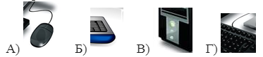
б)
4. Разгадай кроссворд . Укажи, что обозначает слово, полученное в синей рамке.
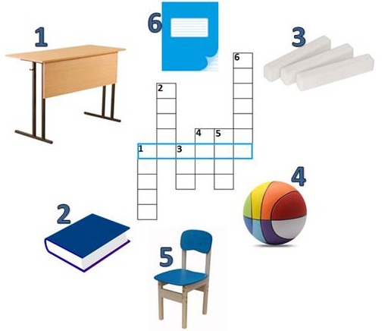
а) устройство для обработки информации
б) устройство для ввода информации
в) устройство для вывод информации
г) устройство для хранения информации

5. Правильно соедини половинки и соедини слово. Укажи изображение этого слова.
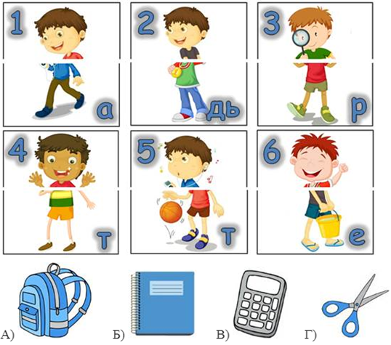
б)

6. Укажите каких объектов больше на данном изображении.
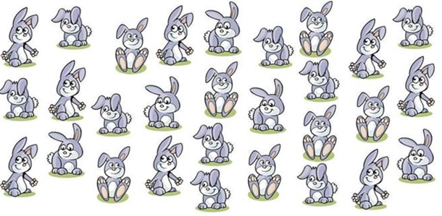
а)  б)  в)  г) 

7. Укажи, названия какого объекта нет в таблице. Слова могут изгибаться как угодно, но по диагонали двигаться нельзя.

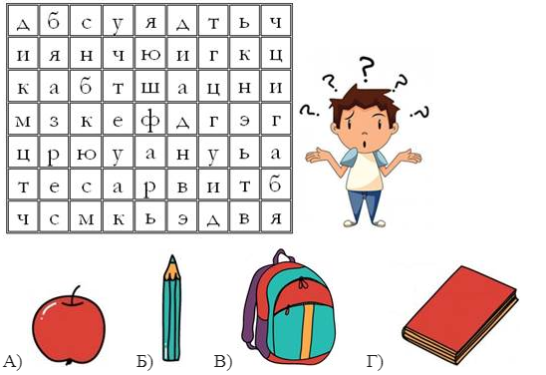
а)

8. Укажи слово, которое нельзя составить из букв слова, которое скрыто в данном ребусе.


а) история б) ветрено в) пятеро г) свитер

9.
1.  | А) слуховая информация
2.  | б) обонятельная информация
3. 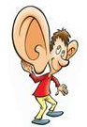 | в) зрительная информация
4.  | г) вкусовая информация
5.  | д) осязательная информация

а) 1б2д3а4г5в б) 1д2б3а4г5в в) 1б2д3а4в5г г) 1б2д3г4а5в

1 - 1 балл
2- 2 балла
3- 1 балл
4 - 4 балла
5- 2 балла
6 - 2 балла
7 - 4 балла
8 - 4 балла
9 - 5 баллов

Общее кол-во 30 баллов
30-29баллов - 1 место
28- 25 балов - 2 место
24- 20 баллов - 3 место

3 класс

1. Какие картинки должны быть на месте знаков «» и «»?
А)  Б) 
В)  Г) 

2. Вставь и укажи правильную последовательность слов в определении.
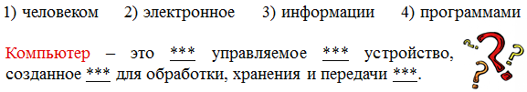
А) 2143 Б) 2413 В) 2431 Г) 4321

3. Укажи верный вариант. Информация всегда передаётся от…
А) приёмника информации к источнику информации
Б) приёмника информации к приёмнику информации
В) источника информации к источнику информации
Г) источника информации к приёмнику информации

4. Разгадай кроссворд. Укажи, что означает слово, полученное в синей рамке.
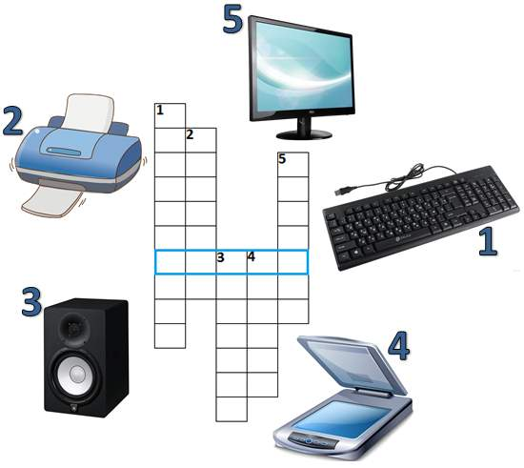
А) кодирование числа десятью знаками
Б) информация, закодированная каким-либо способом на носителе
В) представление информации с помощью знаков
Г) сохранение информации в памяти компьютера

5. Винни-Пух с Пяточком пришли в гости к Кролику, который пригласил их за стол. Винни-Пух решил сначала вымыть руки перед едой по составленному им алгоритму:
- Включить воду
- Выключить воду
- Вымыть лапы
- Намылить лапы
- Вытереть лапы полотенцем
Всё ли Винни Пух выполнил правильно? Выбери вариант, какие пункты надо поменять местами, если их надо изменить.
А) 2 и 5 Б) 2 и 4 В) 3 и 5 Г) 3 и 4 Д) 1и 5

6. Изображенные на рисунке объекты можно назвать:
1) средства хранения информации;
2) средства передачи информации;
3) средства преобразования информации;
4) средства кодирования информации.

7. Выполни штриховку рисунка. 1 — закрашенная ячейка, 0 — не закрашенная ячейка. Выбери, что у тебя получилось:
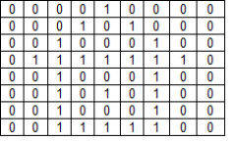
а) гриб
б) дом
в) стрелка

8. Оля придумала алфавит. В нём столько же букв, сколько в русском алфавите. Она составила кодовую таблицу:
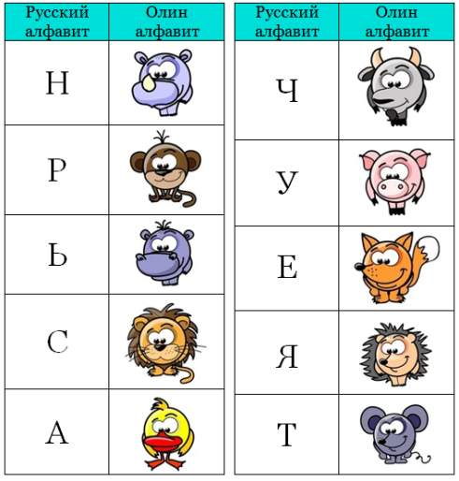
Расшифруй и укажи сообщение, которое Оля отправила Вике.
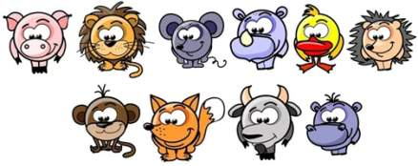
А) громкая речь Б) устная речь
В) устный счёт Г) скромный вид

9. Укажи слово, которое нельзя составить из букв слова, скрытого в данном ребусе.
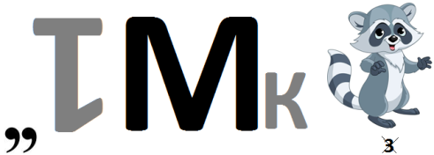
А) метод Б) омут В) кнут Г) монета

10. Двигаясь по стрелкам с цифрами (цифры обозначают номер клетки по указанному направлению), начиная каждый раз от центра, прочти слово. Укажи определение этого слова.
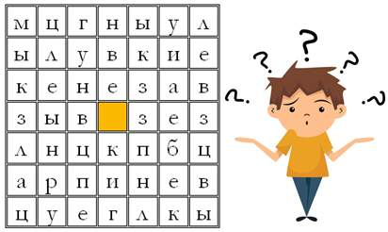
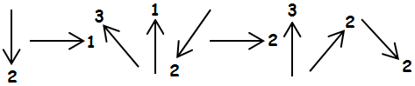
А) способ получения информации с помощью различных устройств
Б) всемирная компьютерная сеть
В) вариант оформления текста в текстовом редакторе
Г) графический электронный документ

1 - 1 балл
2- 2 балла
3- 1 балл
4 - 4 балла
5- 2 балла
6 - 2 балла
7 - 1 балла
8 - 2 балла
9 - 5 баллов
10- 5 балла

Общее кол-во 25 баллов
25-24 баллов - 1 место
23-20 балов - 2 место
19-16 баллов - 3 место

4 класс
1. Замените некоторые слова противоположным по смыслу (или просто другим, если противоположного не существует) и верните пословицам первоначальный вид.
- Скажи мне, какой у тебя компьютер, и я скажу, кто ты. _______________________________________________________________________________
- Компьютер памятью не испортишь. ________________________________________________________________________________
- Что из Корзины удалено, то пропало. ________________________________________________________________________________
- Вирусов бояться – в Интернет не ходить. ________________________________________________________________________________

Ответ: Скажи мне какой у тебя друг, и я скажу, кто ты. Кашу маслом не испортишь. Что упало, то пропало. Волков боятся в лес не ходить.
2. Посмотри на таблицу кодировок некоторых букв русского алфавита и расшифруй слово, представленное в двоичных кодах.
1101 1011 0100 0110 1010 0000

А | 0000 | Е | 0101 | Н | 1010
Б | 0001 | И | 0110 | О | 1011
В | 0010 | К | 0111 | П | 1100
Г | 0011 | Л | 1000 | Р | 1101
Д | 0100 | М | 1001 | С | 1110
Расшифрованное слово означает: 1) успех, 2) творчество; 3) волю к победе; 4) отчизну.

3. Начни с ячейки (4,4) и, двигаясь по стрелкам, собери слово. Полученное слово означает:
7 | ю | о | и | т | ю | у | у
6 | б | к | ы | ь | з | м | п
5 | к | ф | к | й | щ | н | ъ
4 | я | ф | н | и | г | о | н
3 | ь | о | р | м | а | б | м
2 | п | й | ш | и | ц | ы | я
1 | м | в | г | я | е | м | ч
0 | 1 | 2 | 3 | 4 | 5 | 6 | 7

А) Способ передачи информации
Б) Средство мобильной связи
В) Устройство хранения информации
Г) Сведения, данные

4. Вычеркни повторяющиеся буквы, и ты узнаешь название одного из самых популярных языков программирования:
1) Алгол; 2) Лого; 3) Пролог; 4) Бейсик.

5. По первым буквам нарисованных предметов составь слово. Укажи для полученного слова определение.
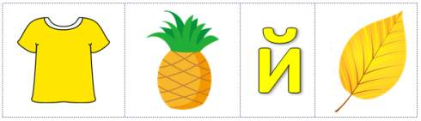
А) автоматическое присвоение программой данных
Б) имеющая имя область памяти компьютера – жёсткого диска, компакт-диска, флэш-памяти
В) создание текстового электронного документа
Г) устройство, которое позволяет легко манипулировать экранными объектами

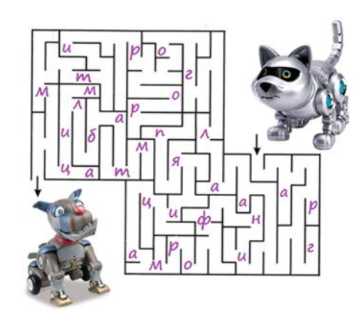6. Помоги Масе добраться до своего друга Инки по самому короткому пути. На пути собери все буквы по порядку. Какое слово ты получил?

а) программа б) информация в) алгоритм г) таблица
7. Вставь и укажи правильную последовательность слов в определении.
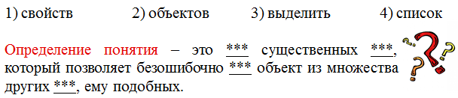
А) 4312 Б) 4132 В) 2341 Г) 4123

8.Разгадай кроссворд. Укажи, что означает слово, полученное в синей рамке.
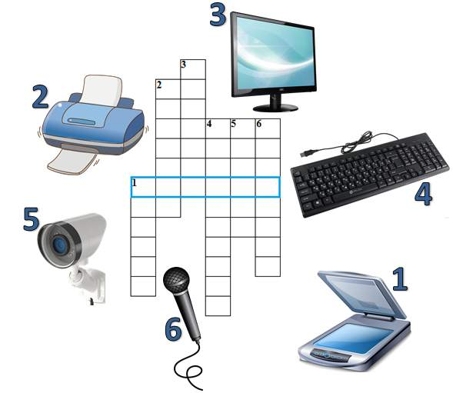
А) документы, которые содержат необходимые или интересные для всех пользователей сети данные
Б) защита данных от похищения
В) компьютер, который обслуживает компьютерную сеть
Г) доступ к общим данным

9. Устройством ввода информации является:
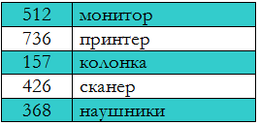
Из числа, стоящего напротив верного варианта, вычти 142 и укажи получившееся число.
А) 370 Б) 594 В) 284 Г) 226

10. Двигаясь по стрелкам с цифрами (цифры обозначают номер клетки по указанному направлению), начиная каждый раз от центра, прочти словосочетание. Укажи определение этого словосочетания.

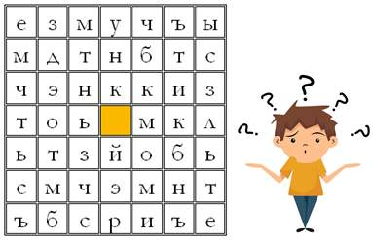
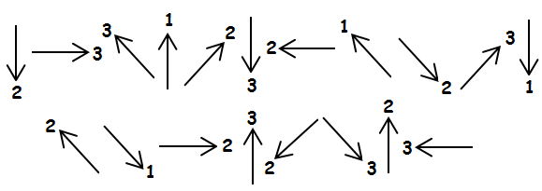
А) свойства, которые позволяют отличать объекты один от другого
Б) набор данных, которые хранятся в памяти компьютера под определённым именем
В) одна из основных частей компьютера – не материальная, а информационная
Г) запись информации с помощью специального набора символов

1 - 1 балл
2- 2 балла
3- 3 балла
4 - 1 балл
5- 2 балла
6 - 4 балла
7 - 2 балла
8 - 4 балла
9 - 2 баллов
10- 5 балла

Общее кол-во 25 баллов
25-24 баллов - 1 место
23-20 балов - 2 место
19-16 баллов - 3 место

